- 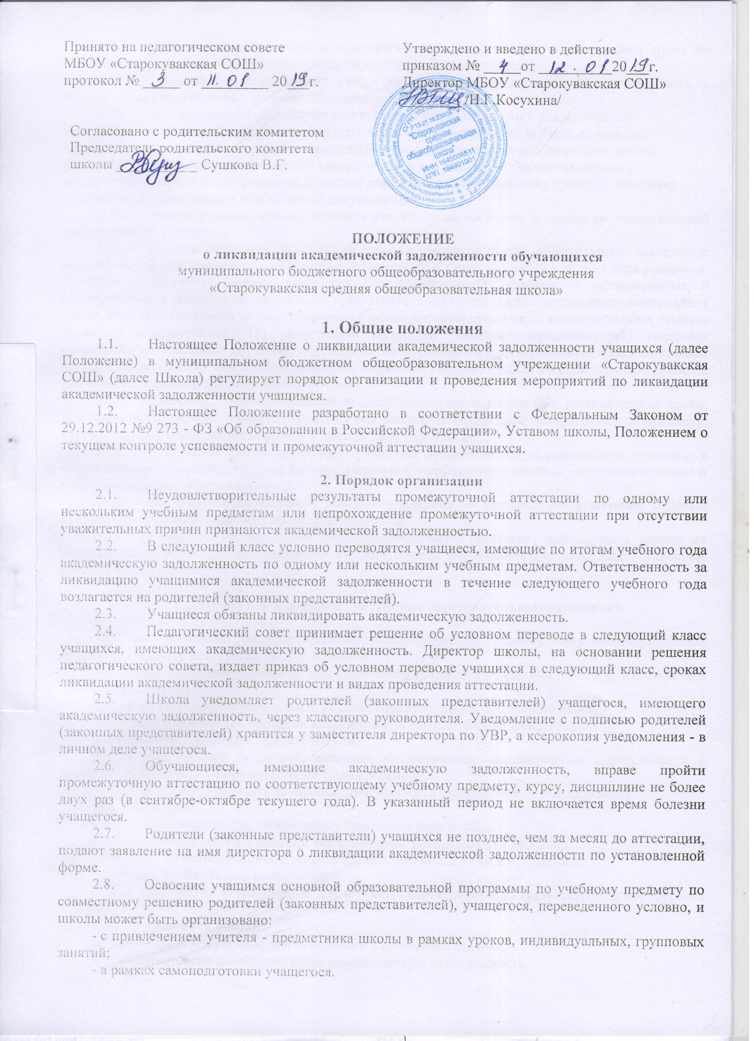

- Ликвидация академической задолженности осуществляется во внеурочное время по согласованию школы и родителей (законных представителей) учащегося.
- Промежуточная аттестация учащегося, имеющего академическую задолженность, в первый раз осуществляется учителем - предметником.
- Для проведения промежуточной аттестации при ликвидации академической задолженности во второй раз школой создается комиссия в составе трех человек по каждому предмету. В состав комиссии входят: заместитель директора - председатель комиссии, члены комиссии - учитель данного предмета и класса, учитель-предметник или учитель смежной дисциплины. Комиссия утверждается приказом директора школы. Комиссия проводит итоговую аттестацию с оформлением необходимой документации.
- Администрация школы осуществляет контроль за ходом ликвидации академической задолженности учащегося.
- По окончании работы комиссии издается приказ по школе «О результатах ликвидации академической задолженности», результаты успешной аттестации заносятся в личные дела учащихся.
- В случае неявки учащегося без уважительной причины в установленные и согласованные с родителями (законными представителями) сроки сдачи программного материала, а также, если задолженность не ликвидирована в установленные сроки неудовлетворительная отметка считается окончательной. По усмотрению родителей (законных представителей) учащийся оставляется на повторное обучение, переводится на обучение по адаптированным образовательным программам в соответствии с рекомендациями психолого - медико педагогической комиссии, либо на обучение по индивидуальному учебному плану.
- Учащиеся, ликвидировавшие академическую задолженность в установленные сроки, решением педагогического совета считаются освоившими образовательную программу по предмету, курсу (модулю), о чём делается запись в личном деле учащегося.
- Продление сроков ликвидации учащимся академической задолженности возможно в индивидуальном порядке, в случае болезни учащегося, пребывании в лечебно - профилактических и реабилитационных учреждениях.
- Не допускается взимание платы с учащегося за прохождение аттестации с целью ликвидации академической задолженности учащегося.
- Учащиеся, не освоившие общеобразовательную программу предыдущего уровня, не допускаются к обучению на следующей ступени общего образования (не допускается условный переход в 5, 10 классы)

- Права и обязанности участников образовательных отношений.
  - Школа:
- извещает родителей (законных представителей) о наличии у учащегося неудовлетворительной оценки по предмету или предметам (Приложение 1);
- извещает родителей (законных представителей) учащегося о решении педагогического совета школы (Приложение 2);
- организует работу с учащимся, условно переведенным в следующий класс;
- издает приказы о ликвидации академической задолженности учащегося.

2.2 Родители (законные представители):
- подают на имя директора заявление о ликвидации академической задолженности с указанием примерных сроков аттестации (Приложение 6);
- - несут ответственность за ликвидацию учащимся академической задолженности.

2.3. Учащийся:
    - имеет право (по письменному заявлению родителей):
- на аттестацию по ликвидации академической задолженности на выбор;
- получить по запросу дополнительное задание для подготовки к аттестации;
- получить необходимые консультации;
- на повторную аттестацию в случае неудовлетворительных результатов после первого испытания.
    - учащийся обязан:
- выполнить полученное для подготовки к аттестации задание;
- в соответствии со сроками сдать академическую задолженность.
  - Классный руководитель обязан:
- довести под роспись до сведения родителей (законных представителей) содержание Положения о ликвидации академической задолженности;
- организовать сбор заявлений на ликвидацию академической задолженности и передать заместителю директора по УВР;
- довести до сведения родителей (законных представителей) и учащегося решение педагогического совета и содержание изданных приказов (Приложение 3 - 5);
- - при условии положительной аттестации, фиксирует решение педагогического совета в Сводной ведомости учета успеваемости учащихся (с электронного классного журнала) текущего учебного года. Например, для обучающегося 8 класса,
ликвидирована академическая задолженность за 7 класс по математике, переведён в 9 класс, протокол №.. от …
или для выпускного класса:
ликвидирована академическая задолженность за 10 класс по математике, протокол №.. от …, окончил 11 классов, протокол №.. от …
- выставляет годовую отметку в личное дело обучающегося, записав в нижнем поле: задолженность за 7 класс по математике ликвидирована, протокол №.. от …;
- при условии неликвидации академической задолженности фиксирует решение педагогического совета в итоговой ведомости электронного классного журнала текущего учебного года:
не переведён, протокол №… от…
В последствие по заявлению родителей (законных представителей):
- оставлен на повторный курс обучения / переведен на обучение по адаптированным образовательным программам; / переведен на обучение по индивидуальному учебному плану, протокол №… от…
или для выпускников 9,11 классов: не допущен к государственной итоговой аттестации, протокол №.. от…
- записи в Сводной ведомости учета успеваемости учащихся, в Личном деле учащегося подписываются директором школы и классным руководителем и заверяются печатью школы.
- Учитель - предметник обязан:
- на основе приказа по школе сформировать пакет заданий для подготовки к итоговой аттестации;
- приготовить и сдать текст контрольного задания председателю комиссии для утверждения за 3 дня до аттестации;
- провести по запросу необходимые консультации.
- Председатель комиссии:
- утверждает контрольное задание для аттестации;
- организовывает работу аттестационной комиссии в указанные сроки;
- контролирует присутствие членов комиссии;
- готовит для проведения аттестации протокол (Приложение 7);
- готовит текст задания;
- несет ответственность за правильное оформление протокола, объективную и качественную проверку работы, выставление отметки в работе и протоколе с текстовой расшифровкой и росписями всех членов комиссии.
- Члены комиссии:
- присутствуют в соответствии со сроками на аттестации
- осуществляют контроль за соблюдением требований к проведению аттестации;
- проверяют в соответствии с нормативами работу, оценивают, заверяют собственной росписью.
Настоящее положение вступает в силу с момента утверждения

Приложение 1

Муниципальное бюджетное общеобразовательное учреждение
«Старокувакская средняя общеобразовательная школа»

УВЕДОМЛЕНИЕ

Уважаемые родители (законные представители)_________________________ _______________________________________________________________________________________
(ФИО родителей)
Администрация МБОУ «Старокувакская СОШ» уведомляет Вас, что ваш сын /дочь/
__________________________________________________________________________________
(Ф.И. ученика)
учени____ _____ класса, имеет академическую задолженность за 20_____/20____ учебный год, так как имеет неудовлетворительный результат по_____________________________________________________________________________________
(указывается учебный предмет, курс (модуль) или предметы)
Неудовлетворительные результаты промежуточной аттестации по одному или нескольким учебным предметам, курсам, дисциплинам (модулям) образовательной программы или непрохождение промежуточной аттестации при отсутствии уважительных причин признаются академической задолженностью. (Статья 58 п.2 Федерального закона от 29 декабря 2012 года №273-ФЗ «Об образовании в Российской Федерации)
Обучающиеся обязаны ликвидировать академическую задолженность. (Статья 58 п.3 Федерального закона от 29 декабря 2012 года №273-ФЗ «Об образовании в Российской Федерации)
Согласно ст.58 п.5 обучающиеся, имеющие академическую задолженность, вправе пройти промежуточную аттестацию по соответствующему учебному предмету, курсу, дисциплине (модулю) не более двух раз в сроки, определяемые организацией, осуществляющей образовательную деятельность, в пределах одного года с момента образования академической задолженности. В указанный период не включаются время болезни обучающегося.
Образовательные организации, родители (законные представители) несовершеннолетнего обучающегося, обеспечивающие получение обучающимся общего образования в форме семейного образования, обязаны создать условия обучающемуся для ликвидации академической задолженности и обеспечить контроль за своевременностью её ликвидации. (Статья 58 п. 4 и статья 66 Федерального закона от 29 декабря 2012 года №273-ФЗ «Об образовании в Российской Федерации)
Обучающиеся, не прошедшие промежуточной аттестации по уважительным причинам или имеющие академическую задолженность, переводятся в следующий класс или на следующий курс условно (ст.58, п.8). Обучающиеся в образовательной организации по образовательным программам начального общего, основного общего и среднего общего образования, не ликвидировавшие в установленные сроки академической задолженности с момента ее образования, по усмотрению их родителей (законных представителей) оставляются на повторное обучение, переводятся на обучение по адаптированным образовательным программам в соответствии с рекомендациями психолого-медико-педагогической комиссии либо на обучение по индивидуальному учебному плану (ст.58, п.9).
Обучающиеся по образовательным программам начального общего, основного общего и среднего общего образования в форме семейного образования, не ликвидировавшие в установленные сроки академической задолженности, продолжают получать образование в образовательной организации (ст.58,п.10).
Директор МБОУ «Старокувакская СОШ» ____________/ _______________ М.П.
Классный руководитель /
Ознакомлены _________________________
(подпись) (Ф.И.О. родителей, законных представителей) (дата)
Приложение 2
(для 4, 9 классов)

Муниципальное бюджетное общеобразовательное учреждение
«Старокувакская средняя общеобразовательная школа»

УВЕДОМЛЕНИЕ

Уважаемые родители (законные представители)_________________________ ___________________________________________________________________________________________________________________________
_{(ФИО родителей)}
Администрация МБОУ«Старокувакская СОШ» уведомляет Вас, что ваш сын /дочь/ _______________
___________________________________________________________________________________
учащ______ся _____ класса, не освоил(а) основную образовательную программу начального общего (основного общего) образования. Имеет академическую задолженность за 20_____/20____ учебный год, так как имеет неудовлетворительный результат по__________________________________________________________________________________________________________________________________________________________________________
____________________________________________________________________________________
(указывается учебный предмет, курс (модуль) или предметы)
В соответствии с ст.58, 59 и п.5 ст. 66 Федерального закона от 29 декабря 2012 года № 273-ФЗ «Об образовании в Российской Федерации», Ваш сын (дочь) ____________________________________________________________________________________
не может быть переведен(а) в следующий класс (решение педагогического совета
от «_____» _______________ 20______ № _____ ).
В соответствии с ч.9 ст.58 Федерального закона от 29 декабря 2012 года № 273-ФЗ «Об образовании в Российской Федерации», Вы вправе принять одно из следующих решений:
- оставить ______________________________________ на повторное обучение в_____ классе;
^{(ФИО уч-ся)}
- перевести _____________________________________ на обучение по адаптированным образовательным программам в соответствии с рекомендациями психолого-медико-педагогической комиссии;
- перевести _____________________________на обучение по индивидуальному учебному плану

Убедительно просим Вас принять и сообщить в письменной форме Ваше решение

Директор МБОУ «Старокувакская СОШ» ____________/ _______________ М.П.
Классный руководитель /
Ознакомлены ______________________________________________
(подпись) (Ф.И.О. родителей, законных представителей) (дата)

Приложение 2

Муниципальное бюджетное общеобразовательное учреждение
«Старокувакская средняя общеобразовательная школа»

УВЕДОМЛЕНИЕ

Уважаемые родители (законные представители)_________________________________________ __________________________________________________________________________________
(ФИО родителей)
Администрация МБОУ«Старокувакская СОШ» уведомляет Вас, что ваш_______ сын / дочь
__________________________________________________________________________________
(ФИО обучающегося)
учени___ _____ класса, по итогам 20____– 20____учебного года имеет неудовлетворительные
оценки по _________________________________________________________________________
__________________________________________________________________________________
(указывается учебный предмет, курс (модуль) или предметы)
и решением педагогического совета протокол № _____ от _______ 20 ____ г. в следующий класс переводится условно, с академической задолженностью по _____________________________________________________________________________________
(указывается учебный предмет, курс (модуль) или предметы)

В соответствии с ФЗ № 273 от 29.12.2012г. «Об образовании в Российской Федерации» (ст.58) и «Положением о ликвидации академической задолженности» обучающиеся имеют право на:
- аттестацию по ликвидации задолженности,
- получить по запросу дополнительное задание для подготовки к аттестации,
- получить необходимые консультации

Предлагается ликвидировать эту задолженность в соответствии с данным планом-графиком:

№ | Учебный предмет | Форма проведения | Дата проведения | Примечание

Ответственность за ликвидацию обучающимся академической задолженности и посещение
занятий по расписанию возлагается на родителей (законных представителей).

С расписанием занятий и сроками сдачи задолженности ознакомлены.

Директор школы: ________________ /_______________________/

Классный руководитель: ________________ /_______________________/

Ознакомлен ___________Подпись родителей: ______________ /____________________/
(дата) (ФИО родителей)
Согласие: _________________________________________
(да, нет) (подпись)

Дополнительное задание для подготовки к аттестации по ликвидации академической задолженности получено.
Подпись родителей:________________ /_________________/
Приложение 3

Муниципальное бюджетное общеобразовательное учреждение
«Старокувакская средняя общеобразовательная школа»

УВЕДОМЛЕНИЕ

Уважаемые родители (законные представители)_________________________________________ __________________________________________________________________________________
(ФИО родителей)
Администрация МБОУ«Старокувакская СОШ» уведомляет Вас, что ваш_______ сын / дочь
__________________________________________________________________________________,
(ФИО обучающегося)
учени___ _____ класса, ликвидировал(а) академическую задолженность за курс _____ класса по
__________________________________________________________________________________
__________________________________________________________________________________
(указывается учебный предмет, курс (модуль) или предметы)
получил отметку _____ / «_____________________________» и решением педагогического совета протокол № _____ от _______ 20 ____ г переведен в ________ класс.

Директор школы: ________________ /_______________________/

Классный руководитель: _________________ /___________________________________/
(подпись) (расшифровка подписи)
Ознакомлен ________________ ________________ /_______________________________/
(дата) (подпись родителей) (расшифровка подписи)

Приложение 4

Муниципальное бюджетное общеобразовательное учреждение
«Старокувакская средняя общеобразовательная школа»

УВЕДОМЛЕНИЕ

Уважаемые родители (законные представители)_________________________________________ __________________________________________________________________________________
(ФИО родителей)
Администрация МБОУ«Старокувакская СОШ» уведомляет Вас, что ваш_______ сын / дочь___________________________________________________________________________________
__________________________________________________________________________________
(ФИО обучающегося)
учени___ _____ класса, не ликвидировал(а) академическую задолженность за курс _____ класса по __________________________________________________________________________________
__________________________________________________________________________________
(указывается учебный предмет, курс (модуль) или предметы)
получил отметку _____ / «____________________________»/
Предоставляется возможность ликвидировать академическую задолженность во второй раз.

Директор школы: ________________ /_______________________/

Классный руководитель: _________________ /___________________________________/
(подпись) (расшифровка подписи)
Ознакомлен ________________ ________________ /_______________________________/
(дата) (подпись родителей) (расшифровка подписи)

Приложение 5

Муниципальное бюджетное общеобразовательное учреждение
«Старокувакская средняя общеобразовательная школа»

УВЕДОМЛЕНИЕ

Уважаемые родители (законные представители)_________________________________________ __________________________________________________________________________________
(ФИО родителей)
Администрация МБОУ«Старокувакская СОШ» уведомляет Вас, что ваш_______ сын / дочь ______________________________________________________________________________________
__________________________________________________________________________________
(ФИО обучающегося)
учени___ _____ класса, не ликвидировал(а) академическую задолженность за курс _____ класса по __________________________________________________________________________________
__________________________________________________________________________________
(указывается учебный предмет, курс (модуль) или предметы)
и по итогам 201___ – 201___ учебного года имеет неудовлетворительные оценки по __________________________________________________________________________________________________________________________________________________________________________
Решением педагогического совета протокол № _____ от _______ 20 ____ г. в соответствии с ФЗ «Об образовании в Российской Федерации» оставлен(а) на повторный курс обучения в _____ классе.
На основании ФЗ, Устава обучающиеся, не ликвидировавшие академическую задолженность по усмотрению родителей (законных представителей )
- оставляются на повторное обучение;
- переводятся на обучение по адаптированным образовательным программам в соответствии с рекомендациями психолого-медико-педагогической комиссии;
- переводятся на обучение по индивидуальному учебному плану

Ваше решение выразите в форме заявления на имя директора школы.

Директор школы: ________________ /_______________________/

Классный руководитель: _________________ /___________________________________/
(подпись) (расшифровка подписи)
Ознакомлен ________________ ________________ /_______________________________/
(дата) (подпись родителей) (расшифровка подписи)

Приложение 6

Директору МБОУ « Старокувакская СОШ»
______________________
______________________
(ФИО родителей)

Заявление
Прошу разрешить ликвидировать академическую задолженность по предмету _________________________________________________________________________________
за курс_________класса сыну (дочери)
, учаще___ся класса.
Примерные сроки сдачи задолженности
Дата « » 20 _____г.
Подпись родителей:________________ /_________________/

Приложение 7

Муниципальное бюджетное общеобразовательное учреждение
«Старокувакская средняя общеобразовательная школа»

Протокол
ликвидации академической задолженности

за курс ____ класса по_________________________________________________________
Ф.И.О. председателя комиссии: _________________________________________________
Ф.И.О. учителя ______________________________________________________________
Ф.И.О. членов комиссии: ______________________________________________________
___________________________________________________________________________
Форма проведения: ___________________________________________________________
(Пакет с материалом прилагается к протоколу).
На аттестацию явились допущенных к ней ____ человек.
Не явилось ____ человек.
Аттестация началась в ___ч____ мин., закончилась в____ ч____ мин

№ | Ф.И.О. обучающегося | Предмет | Оценка | Оценка за аттестацию | Итоговая оценка

Особые отметки членов комиссии об оценке ответов отдельных обучающихся:
________________________________________________________________
Запись о случаях нарушения установленного порядка экзамена и решения комиссии:
______________________________________________________________
Дата проведения ___________________ 201__г.
Дата внесения в протокол оценок: _____________201__г.
Председатель комиссии: _______________/______________________/
Учитель: ___________________________ /______________________/
Члены комиссии: _____________________ /______________________/
_____________________ / ____________________________________/

